Московский государственный технический
университет им. Н.Э. Баумана.

Факультет «Информатика и управление»

Кафедра «Системы обработки информации и управления»

Курс «Базовые компоненты интернет-технологий»

Отчет по лабораторной работе №2

Выполнил: |  | Проверил:
студент группы ИУ5-34 |  | преподаватель каф. ИУ5
Бредня Елизавета |  | Канев А.И.
Подпись и дата: |  | Подпись и дата:

Москва, 2020 г.
Описание задания

Разработать программу, реализующую работу с классами.

- Программа должна быть разработана в виде консольного приложения на языке C#.
- Абстрактный класс «Геометрическая фигура» содержит виртуальный метод для вычисления площади фигуры.
- Класс «Прямоугольник» наследуется от «Геометрическая фигура». Ширина и высота объявляются как свойства (property). Класс должен содержать конструктор по параметрам «ширина» и «высота».
- Класс «Квадрат» наследуется от «Прямоугольник». Класс должен содержать конструктор по длине стороны.
- Класс «Круг» наследуется от «Геометрическая фигура». Радиус объявляется как свойство (property). Класс должен содержать конструктор по параметру «радиус».
- Для классов «Прямоугольник», «Квадрат», «Круг» переопределить виртуальный метод Object.ToString(), который возвращает в виде строки основные параметры фигуры и ее площадь.
- Разработать интерфейс IPrint. Интерфейс содержит метод Print(), который не принимает параметров и возвращает void. Для классов «Прямоугольник», «Квадрат», «Круг» реализовать наследование от интерфейса IPrint. Переопределяемый метод Print() выводит на консоль информацию, возвращаемую переопределенным методом ToString().

Диаграмма классов

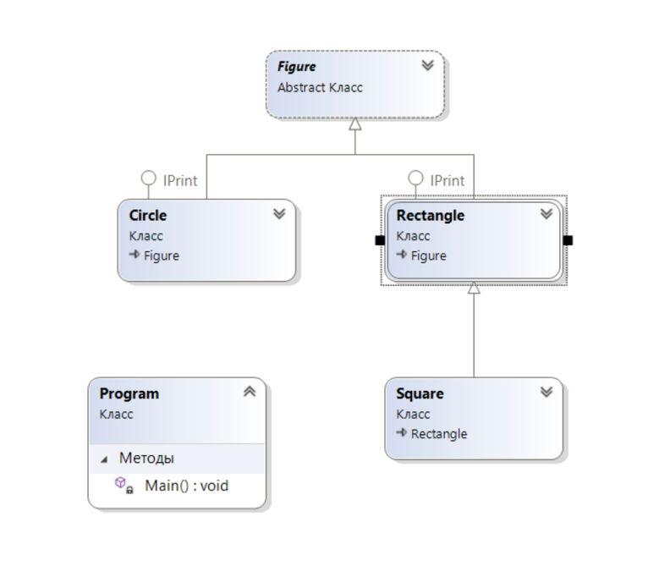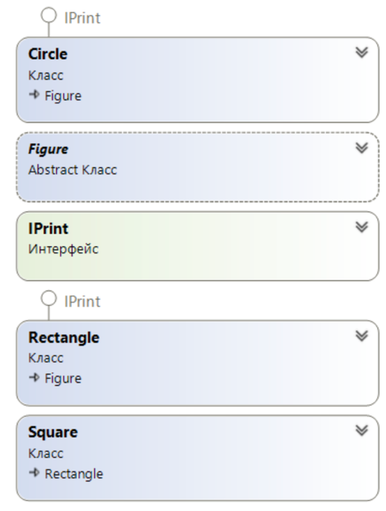
Текст программы

using System;

namespace Laba2
{
class Program
{
abstract class Figure
{
public abstract double Ploshad();
public string Type { get; set; }
public override string ToString()
{
return this.Type + "площадью" + this.Ploshad().ToString();
}

}

class Rectangle : Figure, IPrint
{
private double _h;
public double h
{
set
{
if (value < 0)
Console.WriteLine("Введено некорректное значение высоты");
else _h = value;
}
get { return _h; }

}

private double _w;
public double w
{
set
{
if (value < 0)
Console.WriteLine("Введено некорректное значение ширины");
else
_w = value;
}
get { return _w; }
}

public Rectangle(double w, double h)
{
this.w = w;
this.h = h;
}

public override double Ploshad()
{
return this.h * this.w;
}

public override string ToString()
{
return "Прямоугольник высотой " + this.h.ToString() + ", шириной " + this.w.ToString() + " и площадью " + this.Ploshad().ToString();
}

public void Print()
{
Console.WriteLine(ToString());
}

}

class Square : Rectangle, IPrint
{
private double _l;
public double l
{
set
{
if (value < 0)
Console.WriteLine("Введено некорректное значение длины");
else
_l = value;
}
get { return _l; }
}

public Square(double l):base(l,l)
{
this.l = l;
}

public override double Ploshad()
{
return Math.Pow(this.l, 2);
}

public override string ToString()
{
return "Квадрат со стороной " + this.l.ToString() + " и площадью " + this.Ploshad().ToString();
}

/*public void Print()
{
Console.WriteLine(this.ToString());
}
*/
}

class Circle : Figure, IPrint
{
private double _r;
public double r
{
set
{
if (value < 0)
Console.WriteLine("Введено некорректное значение радиуса");
else
_r = value;
}
get { return _r; }
}

public Circle(double r)
{
this.r = r;
}

public override double Ploshad()
{
return Math.Pow(this.r, 2) * 3.14;
}

public override string ToString()
{
return "Круг радиусом " + this.r.ToString() + " и площадью " + this.Ploshad().ToString();
}

public void Print()
{
Console.WriteLine(this.ToString());
}

}

public interface IPrint
{
void Print();
}

static void Main(string[] args)
{
Console.WriteLine("Бредня Елизавета Павловна, ИУ5-34Б");
Console.WriteLine("");

Rectangle rectangle = new Rectangle(4, 10);
Square square = new Square(4);
Circle circle = new Circle(4);

rectangle.Print();
square.Print();
circle.Print();

}

}
}

Анализ результатов

